методика нагрузочного тестирования
WEB TOURS
Версия системы 00.000.01

Содержание
Оглавление
Лист согласования 6
История изменений 6
1 Сокращения и терминология 7
2 Введение 8
3 Цели тестирования 9
4 Ограничения тестирования 10
4.1 Ограничения тестирования 10
4.2 Риски тестирования 10
5 Объект тестирования 11
5.1 Общие сведения 11
5.2 Архитектура системы 11
5.3 Аппаратные рестурсы тестового и промышденного стенда 11
6 Стратегия тестирования 12
6.1 Виды нагрузочного тестирования 12
6.1.1 Определение максимальной производительности 12
6.1.2 Тест надежности 13
6.2 Критерии успешного завершения нагрузочного тестирования 13
7 Моделирование нагрузки 14
7.1 Обзор средств нагрузочного тестирования 14
7.2 Профили нагрузки 14
7.2.1 Профиль 1 14
7.3 Сценарии использования 15
8 Планируемые тесты 16
8.1 Перечень типов тестов в данном тестировании 16
8.2 Критерии успешности проведения тестов 16
9 Мониторинг 18
9.1 Описание средств мониторинга 18
9.2 Описание мониторинга ресурсов 18
9.3 Описание измерений Бизнес-характеристик 19
10 Материалы, подлежащие сдаче 20
Приложение 1 - Краткое описание систем мониторинга НТ 21

Лист согласования

Отдел,  Должность | ФИО | Результат согласования | Подпись | Дата
Преподаватель курса | Журавлев Василий

История изменений

Дата | Версия | Описание | Автор
29.11.2025 | 0.1 | Начальная версия | Петрова Ирина

Сокращения и терминология

UC | сценарий использования (пользовательский сценарий) (use case)
UI | пользовательский интерфейс (user interface)
VU | виртуальный пользователь (virtual user)
ВП | виртуальный пользователь (virtual user)
АКП | комплекс технических средств
МНТ | методика нагрузочного тестирования
НТ | нагрузочное тестирование
ОС | операционная система
ПО | программное обеспечение
ППО | прикладное программное обеспечение
ПТС | программно-технические средства
СНТ | средства нагрузочного тестирования.
СПО | системное программное обеспечение

Введение
Для оценки производительности и работоспособности WEB TOURS необходимо проведение нагрузочных испытаний, включающих в себя перечень испытаний.
- Тест поиска максимальной производительности
- Тест подтверждения максимальной производительности
- Тест надежности
В качестве объекта тестирования выступает WEB TOURS с операциями выбранными для тестирования (см. Профили нагрузки).

Цели тестирования
Иницирующие события:
Иницирующие события
Курс «Введение в Нагрузочное Тестирование».
Курс «Основы иструмента Micro Focus Load Runner».

Бизнес-цели:

- Проверка соответствия системы «WEB TOURS» целевым требованиям производительности – указывается для первичного тестирования;
- Проверка отсутствия деградации системы «WEB TOURS» после установки обновления «Версия обновления».
Технические цели:

Цель
Определение максимальной и пиковой производительности системы
Проверка надежности системы
Выявление «узких мест»

Ограничения тестирования

Ограничения тестирования
- В контуре НТ система «WEB TOURS» будет эмулирована заглушкой.

Риски тестирования
- Недоступность тестового конутра

Объект тестирования

Общие сведения
WEB TOURS – сервис для бронирования и покупки авиабилетов. Представляет собой веб-интерфейс развернутый на сервере Apache.

Архитектура системы
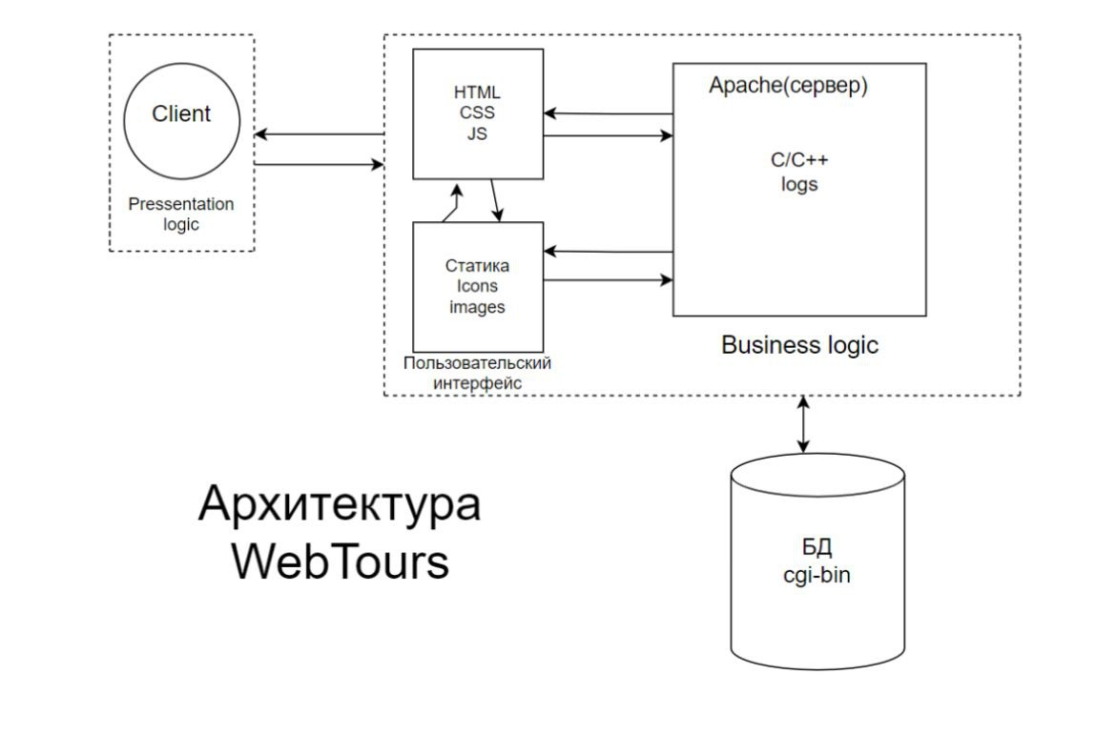
Рис. 5.2.1 «Архитектура промышленного стенда»

Элемент | Описание
Client | Клиент взаимодействует с приложением веб-интерфейс
Приложение | Приложение развернуто на сервере. Взаимодействует с пользователем и базой данных
База данных | Взаимодействует с прложением через запросы, получаемые от клиента
Таб. 5.2.1 «Архитектура промышленного стенда»

Рис. 5.2.2 «Архитектура тестового стенда»

Элемент | Описание
Client | Клиент взаимодействует с приложением веб-интерфейс
Приложение | Приложение развернуто на сервере. Взаимодействует с пользователем и базой данных
База данных | Взаимодействует с прложением через запросы, получаемые от клиента
Таб. 5.2.2 «Архитектура тестового стенда»

5.3. Аппаратные рестурсы тестового и промышденного стенда

№ | Наименования ресурса | Значение
1 | ОС | Windows 11 Pro 22H2
2 | Процессор | AMD Ryzen 7 5700U 8 ядер 1.80 GHz
3 | Оперативная память | 16,0 ГБ
4 | Дисковое пространство | 236 ГБ
Таб. 5.3.1 «Аппаратные ресурсы промышленного стенда»

№ | Наименования ресурса | Значение
1 | ОС | Windows 11 Pro 22H2
2 | Процессор | AMD Ryzen 7 5700U 8 ядер 1.80 GHz
3 | Оперативная память | 16,0 ГБ
4 | Дисковое пространство | 236 ГБ
Таб. 5.3.2 «Аппаратные ресурсы тестового стенда»

Стратегия тестирования

Виды нагрузочного тестирования

Определение максимальной производительности
При тестировании выполняется серия тестов:
- пошаговое увеличение нагрузки до предельной;
- контрольный тест для определения показателей производительности.
- Тест завершается, когда
- времена отклика превысили допустимые пределы (превышают, например, требуемые времена отклика в 10 раз и более или превышают время timeout’а, при котором инициатор считает выполнение запроса неуспешным);
- количество неуспешных операций увеличилось до критического (например, более 10%);
- количество успешных операций не растет при увеличении нагрузки;
- исчерпаны системные или аппаратные ресурсы.
Длительность между шагами повышения нагрузки(этап стабилизации нагрузки) определяется возможностью стабилизации системы и типично равен 30 мин.
По завершении теста фиксируется предельный уровень нагрузки L0.
- Второй тест (контрольный тест для определения максимальной производительности) проводится на нагрузке 90% от раннее найденного максимума. Длительность стабильной нагрузки равна 1 часу. Если в процессе тестирования система оказалась недогружена или перегружена, то значение нагрузки корректируется и второй тест проводится повторно.
В случае увеличения нагрузки новый уровень может быть расчитан на основе данных о утилизации ресурсов.
Результатом тестирования является максимальный достигнутый уровень нагрузки (обозначается Lmax).

Тест надежности
Тест надежности выполняется на уровне нагрузки:
1. при тестировании целевых требований системы (первичное тестирование) - 80% от уровня найденной максимальной производительности.
2. при тестировании релизов (повторное тестирование) - 100-120% от текущей пиковой производительности продуктива (основного профиля тестирования)
3. при тестировании других задач использовать правило из п. 2
Длительность тестирования определяется требуемым интервалом доступности системы (должна быть больше либо равна, для доступности 24х7 – не менее суток).

Критерии успешного завершения нагрузочного тестирования
Критериями успешного завершения нагрузочного тестирования являются:
- Выполнение всех запланированных тестов;
- Получение данных мониторинга;
- Указываются дополнительные критерии успешности тестирования.

Моделирование нагрузки

Обзор средств нагрузочного тестирования
СНТ разрабатываются с использованием ПО Apache Jmeter 5.6.3, предназначенного для создания тестов и проведения тестирования.
Моделирование нагрузки производится с использованием средств НТ, путем эмуляции, действий определенного количества пользователей. В процессе тестирования каждый виртуальный пользователь (программный процесс, эмулирующий действия физического пользователя ИС) циклически производит выполнение пользовательского сценария.
Величина задержки и количество виртуальных пользователей, выполняющих различные сценарии, расчитываются с использованием Excel шаблона на этапе подготовки стенда и средств НТ после написания скриптов и определения времени их работы в ИС, не испытывающей нагрузку.

Профили нагрузки
Модель нагрузки представляет собой набор профилей нагрузки. На основе анализа статистики были выявлены следующие профили нагрузки:

Профиль 1
Таблица 8.2. Операции и статистические данные
N | Операция | Кол-во/час пиковой нагрузки | Процент в профиле
1 | Домашняя страница | 520 | 17.7%
2 | Логин | 422 | 14.3%
3 | Выход | 326 | 11.1%
4 | Вкладка билетов | 305 | 10.4%
5 | Поиск билетов | 282 | 9.6%
6 | Выбор билета | 270 | 9.2%
7 | Покупка билета | 175 | 6%
8 | Вкладка путевых листов | 280 | 9.5%
9 | Удаление бронирования | 73 | 2.5%
10 | Вкладка регистрация | 97 | 3.3%
11 | Заполнить карточку | 97 | 3.3%
12 | Продолжить | 97 | 3.3%
 | Итого | 2944 | 100%

Сценарии использования
На основе результатов опроса экспертов заказчика были выявлены следующие сценарии использования системы:
• UC01_Логин
- UC01_01_Домашняя страница
- UC01_02_Логин
- UC01_03_Выход

• UC02_Поиск_Билета_Без_Оплаты
- UC02_01_Домашняя страница
- UC02_02_Логин
- UC02_03_Вкладка билетов
- UC02_04_Поиск билетов
- UC02_05_Выбор билета
- UC02_06_Выход

• UC03_Покупка_Билета
- UC03_01_Домашняя страница
- UC03_02_Логин
- UC03_03_Вкладка билетов
- UC03_04_Поиск билетов
- UC03_05_Выбор билета
- UC03_06_Покупка билета
- UC03_07_Вкладка путевых листов

• UC04_Просмотр_Списка_Путевых_Листов
- UC04_01_Домашняя страница
- UC04_02_Логин
- UC04_03_Вкладка путевых листов
- UC04_04_Вкладка билетов

• UC05_Удаление_Существующего_Бронирования
- UC05_01_Домашняя страница
- UC05_02_Логин
- UC05_03_Вкладка путевых листов
- UC05_04_Удаление бронирования
- UC05_05_Выход

• UC06_Регистрация_Нового_Пользователя
- UC06_01_Домашняя страница
- UC06_02_Вкладка регистрация
- UC06_03_Заполнить карточку
- UC06_04_Продолжить
- UC06_05_Выход

Планируемые тесты

Перечень типов тестов в данном тестировании
Таблица 8.1 Перечень типов тестов

№ | Вид теста | Профиль нагрузки | Уровень нагрузки
 | Тест определения максимальной производительности | Р1 | 330%
 | Тест подтверждения максимальной производительности | P1 | 300%

Критерии успешности проведения тестов
Результаты тестов оцениваются по следующим основным критериям:
- Производительность
- Времена отклика 90% операций.
- Использование ресурсов системы.
Тест считается успешным, если:
- В процессе тестирования 90 Percentile времен отклика по транзакциям, не превысили SLA по временам отклика;
- В процессе тестирования запросы выполнялись с частотой, соответствующей профилю тестирования, количество отправленных запросов за стабильный интервал соотвествует значениям указанным в профиле, отклонение не более 5% в обе стороны;
- В процессе тестирования, возникло не более 5% ошибок;
- По окончании теста получены данные по производительности Системы и по использованию системных ресурсов.

Мониторинг

Описание средств мониторинга
Для мониторинга аппаратных серверов используются стандартые средства и утилиты, входящие в состав операционной системы. Для ОС «Windows» таким средством является Windows-Exporter
- В качестве мониторингов по проекту предлагается использовать:
  - Grafana+Prometheus.

Описание мониторинга ресурсов
  - При проведении нагрузочного тестирования выполняется мониторинг следующих узлов системы: указываются сервера и их назначение…Времена отклика и производительность операций измеряются средствами НТ. Утилизация аппаратных ресурсов собирается системой мониторинга Grafana+Prometheus.

В процессе тестирования снимаются журналы использования аппаратных ресурсов Системы, включающие в себя следующие параметры (периодичность замера метрик составляет 30 секунд)..

Необходимый перечень индикаторов производительности, которые должны собираться в ходе проведения тестирования:

Процессор:
- утилизация процессора (в т. ч. отдельными процессами);
- процессорная очередь;

Память:
- свободная память;
- скорость страничного обмена;
- использование файла подкачки;

Диск:
- средний размер очереди операций чтения/записи по каждому диску в отдельности;
- количество операций чтения/записи в секунду по каждому диску в отдельности;
- время доступа к дисковой подсистеме;
- процентное соотношение времени работы/простоя дисковой подсистемы;
- количество свободного дискового пространства;

Описание измерений Бизнес-характеристик
- Количество пользователей (определяется запросом к БД аудита, определяется количество пользователей, выполнивших вход в систему за время тестирования);
- Количество выполняемых операций (интенсивность);
- Время отклика (максимальное, минимальное, среднее);
- Количество превышений времени отклика;
- Скорость исполнения операций;

Материалы, подлежащие сдаче
Таблица 10.1 Документы, подлежащие сдаче

Документ | Дата готовности | Подготавливается в результате деятельности
Методика тестирования |  | Планирование нагрузочного тестирования
Отчет по результатам нагрузочного тестирования |  | Проведение нагрузочного тестирования
Средства нагрузочного тестирования с исходными кодами |  | Подготовка стенда и средств НТ
Инструкция по настройке и использованию СНТ |  | Разработка скриптов нагрузочного тестирования.
Рабочие документы
Расчет интенсивности выполнения пользовательских сценариев |  | Подготовка методики НТ
Расчет нагрузочного сценария для инструмента НТ |  | Подготовка стенда и средств НТ

Приложение 1 - Краткое описание систем мониторинга НТ
Таблица 1 – Краткое описание систем мониторинга НТ
Система мониторинга | АПК | Краткое описание | Инструкции, сервер
Grafana+Prometheus | Windows 11 Home | Агентский мониторинг  telegraf - агент по сбору данных  Prometheus - база, предназначенная для хранения временных рядов (time series)  Grafana - для отображения метрик
Windows-Exporter | Windows 11 Home | Windows-Exporter дает возможность в режиме реального времени, получить метрики различных процессов в различных операционных систем Windows | Сбор результатов  Анализ результатов

